Билет 11

Электрическое поле. Напряженность электрического поля, линии напряженности электрического поля. Принцип суперпозиции электрических полей. Теорема Гаусса и ее применение.
Электрическое поле — поле, создаваемое некоторыми зарядами.
Главное свойство электрического поля — действие его на электрические заряды с некоторой силой.
Электрическое поле, создаваемое неподвижными зарядами, называют электростатическим. Оно не меняется со временем, создается только электрическими зарядами, существует в пространстве, окружающем эти заряды, неразрывно связано с зарядами.
Напряженность электрического поля
Пусть поле создается точечным зарядом. Поместим в точку с радиус-векторомпробный заряд.
По закону Кулона сила, действующая на пробный заряд пропорциональна значению заряда.
Тогда отношение силы, действующей на помещаемый в данную точку заряд, к этому заряду в любой точке поля не зависит от помещенного заряда.
Напряженность электрического поля — силовая характеристика электрического поля, векторная физическая величина, численно равная отношению силы, с которой поле действует на точечный заряд, к этому заряду.
Напряженность поля точечного заряда
Найдем напряженность поля, создаваемого точечным зарядом.
На другой зарядон действует с силой, равной .
Тогда напряженность поля на расстоянииравна.
Вектор напряженности в любой точке будет направлен вдоль прямой, соединяющей данную точку и центр заряда, к заряду, если заряд , и от заряда, если .
Принцип суперпозиции
Так как вектор напряженности пропорционален вектору силы, векторная сумма напряженностей будет пропорциональна векторной сумме сил.
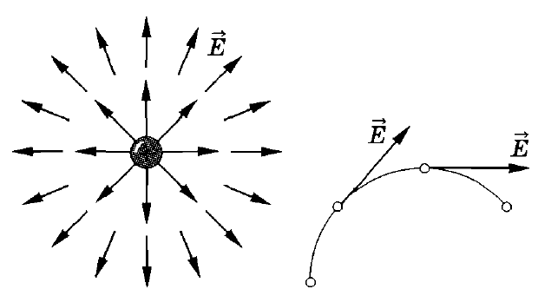
Результирующая напряженность, действующая на данную точку, равна векторной сумме напряженностей, создаваемых электрическими полями.
Линии напряженности электрического поля
Рассмотрим векторы напряженности положительного точечного заряда в каждой точке пространства. Их длина уменьшается как, а направление каждого совпадает с радиусом.
Эту же картину можем представить и для произвольного тела, нарисовав кривые, касательные к которым в каждой точке совпадают с направлением вектора напряженности в этой точке.
Такие кривые называются линиями напряженности или силовыми линиями электрического поля.
Направление силовых линий — направление вектора напряженности.
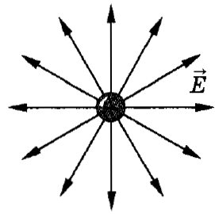
Электрическое поле
Однородное | Неоднородное
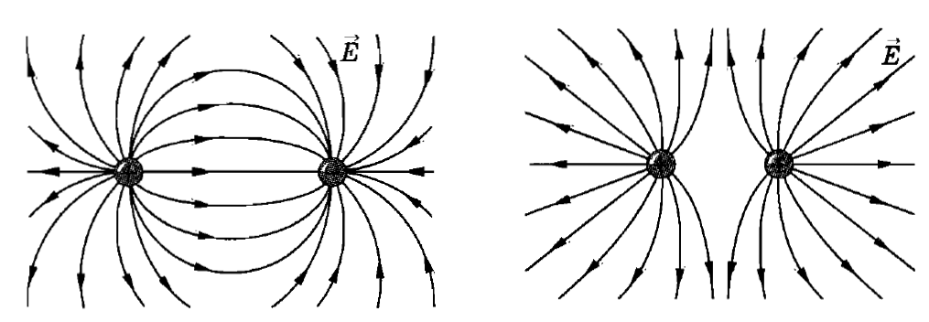  Векторы напряженности в каждой точке равны | Примеры: положительно заряженный шар, положительный и отрицательный шары, два положительных шара.
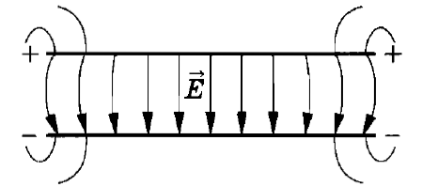
Примеры: две бесконечные параллельные поверхности на небольшом расстоянии, также в некотором ограниченном пространстве можно считать однородным поле, образованное конечными параллельными пластинами.

Силовые линии электростатического поля начинаются на положительных зарядах и заканчиваются на отрицательных.
Наблюдать силовые линии можно, поместив продолговатые частицы изолятора в вязкий диэлектрик, соединенный электродами с полюсами электростатической машины. Частица диэлектрика поляризуются под действием электрического поля, за счет чего поворачиваются вдоль линий напряженности.

Эквипотенциальные поверхности
Эквипотенциальная поверхность — поверхность, во всех точках которой потенциал электрического поля имеет одинаковые значения.
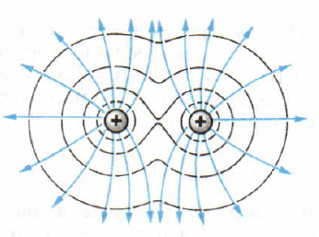
Между любыми двумя точками на такой поверхности разность потенциалов равна нулю, а, следовательно, работа поля при любом перемещении заряда равна нулю. Это значит, что вектор силы в любой точке перемещения заряда по поверхности перпендикулярен вектору перемещения. Поэтому линии напряженности перпендикулярны эквипотенциальной поверхности.
Пример: сферы с точечным зарядом в центре.
На рисунке изображены эквипотенциальные поверхности поля двух одноименных точечных зарядов.

Теорема Гаусса
Назначение:
Используя теорему Гаусса, можно в ряде случаев легко вычислить напряженность электрического поля вокруг заряженного тела, если заданное распределение зарядов обладает какой-либо симметрией и общую структуру поля можно заранее угадать.
Поток вектора напряженности:
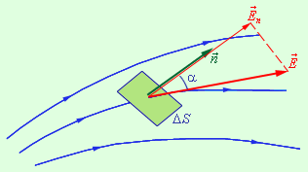
Произведение модуля векторана площадьи на косинус угламежду вектороми нормалью к площадке называется элементарным потоком вектора напряженности через площадку., где– модуль нормальной составляющей поля.
Потоком вектора напряженности электрического поля называют величину равную сумме элементарных потоков вектора напряженности.
Поток вектора напряженности электрического поля можно задавать через силовые линии, если силовые линии рисовать так, чтобы через единичную площадь проходило бы число силовых линий равное модулю вектора напряженности.
Телесный угол
Телесным углом называют область ограниченная конической поверхностью.
Мерой телесного угла служит отношение
Полный телесный угол равен
Единицы измерения - стерадианы (ср)
Теорема Гаусса
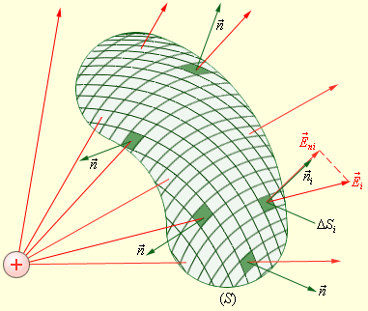
Рассмотрим поток вектора напряженности через произвольную замкнутую поверхность окружающую точечный заряд.

Вывод:
- Поток через замкнутую поверхность не зависит от формы поверхности и от расположения зарядов внутри поверхности.
- Если внутри поверхности нет зарядов, то поток вектора напряженности равен нулю.
Обобщим полученные выводы для нескольких зарядов на основании принципа суперпозиции полей:
Теорема Гаусса – поток вектора напряженности электростатического поля через произвольную замкнутую поверхность равен алгебраической сумме зарядов, расположенных внутри этой поверхности, деленной на электрическую постоянную.

Расчет полей различной конфигурации.
Алгоритм действий:
- Изобразить картину силовых линий
- Выбрать удобную замкнутую поверхность так, чтобы напряженность на поверхности будет одна и та же (силовые линии были перпендикулярны этой поверхности), либо поток через ее часть был бы равен 0 (силовые линии шли параллельно поверхности).
- Записать выражение для полного потока через замкнутую поверхность на основе определения (через интеграл) и приравнять к значению этого потока на основании теоремы Гаусса.
- Выразить напряженность электрического поля.
Найдем формулу расчета напряженности заряженной сферы. (график)
Выберем поверхность в виде сферы. Из соображений симметрии понятно, что напряженность на поверхности сферы будет одна и та же.
Если эта сфера расположена внутри заряженной сферы, то поле внутри заряженной плоскости равно нулю.
По определению ; по теореме Гаусса.

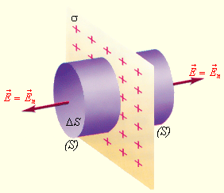
Найдем формулу расчета напряженности заряженной плоскости. (график)
Выберем поверхность в виде цилиндра с основанием, расположенным перпендикулярно силовым линиям. Поток через боковую поверхность равен нулю, поэтому полный поток через замкнутую поверхность равен потоку через основания.
Поверхностный заряд — отношение заряда, распределенного на некоторой поверхности к площади этой поверхности.
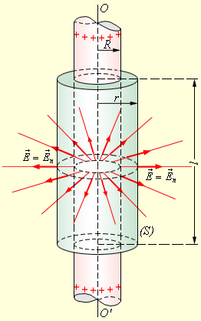
По определению ; по теореме Гаусса.

Найдем формулу расчета напряженности заряженной нити. (график)
Выберем поверхность в виде цилиндра с основанием, расположенным перпендикулярно заряженной нити. Поток через основания равен нулю, поэтому полный поток через замкнутую поверхность равен потоку через боковую поверхность.
Линейная плотность заряда — отношение заряда, распределенного на некотором участке заряженной нити к длине этой нити.
По определению ;
по теореме Гаусса

Найдем формулу расчета напряженности равномерно заряженного по объему шара. (график)
Снаружи шара поле описывается так же как и для заряженной сферы.
Рассмотрим поле внутри шара. Выберем сферу внутри шара с центром, совпадающим с центром шара. Заряд за границами выбранной сферы не создает поле внутри этой сферы по теореме Гаусса.
Найдем напряженность на поверхности выбранной сферы.
Объемная плотность заряда — отношение заряда, распределенного в некотором объеме заряженного тела к этому объему.
По определению ; по теореме Гаусса

- Теорема Гаусса является следствием закона Кулона и принципа суперпозиции. Но если принять утверждение, содержащееся в этой теореме, за первоначальную аксиому, то ее следствием окажется закон Кулона. Поэтому теорему Гаусса иногда называют альтернативной формулировкой закона Кулона.

